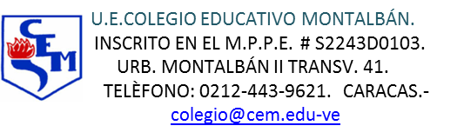

Área / Asignatura: Educación Física
Profesor: Reinaldo Márquez

Sexto Grado

TEMA  - Cancha deportiva.  - Sistema digestivo.  - Personalidades deportivas venezolanas.  - Los juegos olímpicos.  - Ejercicios funcionales. | ACTIVIDAD  - Maqueta.  - Dibujo.  - Biografía.  - Investigación.  - Circuito de ejercicio funcional. | RECURSO  - Material de reciclaje.  - Hojas blancas.  - Digital Word.  - Digital Word.  - Banco, cuerda, cinta, pelota, potes plásticos, entre otros.

